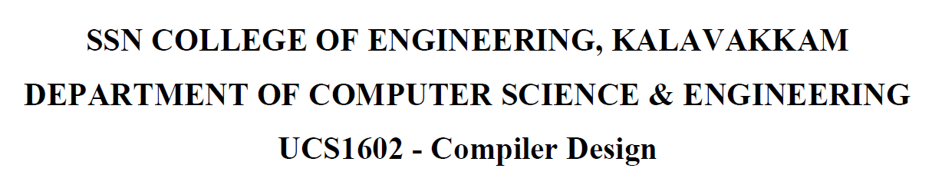

**Programming Assignment 6**

**Implementation of Code optimization techniques**

Name: Jayannthan P T

Dept: CSE ‘A’

Roll No.: 20500104

**Source code:**

#include <stdio.h>

#include <string.h>

#include <stdlib.h>

#include <ctype.h>

#define NOL 50

#define SOL 50

int main()

{

    char ch, fname[25];

    FILE *fp;

    char *line = NULL;

    size_t len = 0;

    ssize_t read;

    printf("Enter name of a file: ");

    scanf("%s", fname);

    fp = fopen(fname, "r");

    if (fp == NULL)

    {

        perror("Error while opening the file.\n");

        exit(-1);

    }

    printf("Input file contents: ");

    char **tac, **rhs, **lhs;

    tac = malloc(NOL * sizeof(char *));

    for (int i = 0; i < NOL; i++)

        tac[i] = malloc((SOL + 1) * sizeof(char));

    int loc = 0;

    while ((read = getline(&line, &len, fp)) != -1)

    {

        printf("%s", line);

        if (read > 2)

        {

            strcpy(tac[loc++], line);

        }

    }

    fclose(fp);

    int *leaders;

    leaders = malloc(loc * sizeof(int));

    leaders[0] = 0;

    int lnum = 0;

    for (int i = 0; i < loc; i++)

    {

        char *gt = strstr(tac[i], "goto");

        if (gt)

        {

            leaders[++lnum] = i;

            leaders[++lnum] = i + 1;

        }

    }

    char *token;

    rhs = malloc(loc * sizeof(char *));

    for (int i = 0; i < loc; i++)

        rhs[i] = malloc((SOL + 1) * sizeof(char));

    lhs = malloc(loc * sizeof(char *));

    for (int i = 0; i < loc; i++)

        lhs[i] = malloc((SOL + 1) * sizeof(char));

    for (int i = 0; i < loc; i++)

    {

        token = strtok(tac[i], ":=");

        if (token == NULL)

            strcpy(lhs[i], "\n");

        else

            strcpy(lhs[i], token);

        token = strtok(NULL, ":=");

        if (token == NULL)

            strcpy(rhs[i], "\n");

        else

            strcpy(rhs[i], token);

    }

    for (int i = 0; i < loc; i++)

    {

        int len = strlen(rhs[i]);

        if (len == 5 && strstr(rhs[i], "0") != NULL)

        {

            if (rhs[i][1] == '+')

            {

                if (rhs[i][0] == '0')

                {

                    rhs[i][0] = rhs[i][2];

                    rhs[i][1] = ' ';

                    rhs[i][2] = ' ';

                }

                else if (rhs[i][2] == '0')

                {

                    rhs[i][1] = ' ';

                    rhs[i][2] = ' ';

                }

            }

            else if (rhs[i][1] == '*')

            {

                if (rhs[i][0] == '0')

                {

                    char replace[] = "";

                    strncat(replace, "0", 1);

                    strcpy(rhs[i], replace);

                }

                else if (rhs[i][2] == '0')

                {

                    char replace[] = "";

                    strncat(replace, "0", 1);

                    strcpy(rhs[i], replace);

                }

            }

        }

    }

    printf("\n-----------------------\nAlgebraic Identity\n \n");

    for (int i = 0; i < loc; i++)

    {

        printf("%s := %s \n", lhs[i], rhs[i]);

    }

    for (int i = 0; i < loc; i++)

    {

        int len = strlen(rhs[i]);

        if (len == 5 && isdigit(rhs[i][0]) && isdigit(rhs[i][2]))

        {

            if (rhs[i][1] == '+')

            {

                int x = rhs[i][0] - '0';

                int y = rhs[i][2] - '0';

                rhs[i][0] = (x + y) + '0';

                rhs[i][1] = ' ';

                rhs[i][2] = ' ';

            }

            else if (rhs[i][1] == '-')

            {

                int x = rhs[i][0] - '0';

                int y = rhs[i][2] - '0';

                rhs[i][0] = (x - y) + '0';

                rhs[i][1] = ' ';

                rhs[i][2] = ' ';

            }

            else if (rhs[i][1] == '*')

            {

                int x = rhs[i][0] - '0';

                int y = rhs[i][2] - '0';

                rhs[i][0] = (x * y) + '0';

                rhs[i][1] = ' ';

                rhs[i][2] = ' ';

            }

            else if (rhs[i][1] == '/')

            {

                int x = rhs[i][0] - '0';

                int y = rhs[i][2] - '0';

                rhs[i][0] = (x / y) + '0';

                rhs[i][1] = ' ';

                rhs[i][2] = ' ';

            }

        }

    }

    printf("\n  \nConstantFolding\n \n");

    for (int i = 0; i < loc; i++)

    {

        printf("%s := %s \n", lhs[i], rhs[i]);

    }

    for (int i = 0; i < loc; i++)

    {

        int len = strlen(rhs[i]);

        if (len == 5)

        {

            if (rhs[i][0] == '2' && rhs[i][1] == '*')

            {

                if (rhs[i][2] >= 'a' && rhs[i][2] <= 'z')

                {

                    rhs[i][0] = rhs[i][2];

                    rhs[i][1] = '+';

                }

            }

            else if (rhs[i][1] == '*' && rhs[i][2] == '2')

            {

                if (rhs[i][0] >= 'a' && rhs[i][0] <= 'z')

                {

                    rhs[i][1] = '+';

                    rhs[i][2] = rhs[i][0];

                }

            }

        }

    }

    printf("\n-----------------------\nStrength Reduction\n \n");

    for (int i = 0; i < loc; i++)

    {

        printf("%s := %s \n", lhs[i], rhs[i]);

    }

    for (int i = 0; i < loc; i++)

    {

        printf("line %d ====> %s := %s \n", i, lhs[i], rhs[i]);

    }

    printf("\nNumber of basic blocks: %d\n", lnum + 1);

    printf("    \n");

    printf("|   Leader  |   Line    |\n");

    printf("                    \n");

    for (int i = 0; i <= lnum; i++)

    {

        printf("|   %d  |   %d  |\n", (i + 1), leaders[i]);

    }

    printf("    \n");

    for (int i = 0; i < lnum; i++)

    {

        char *gt = strstr(tac[leaders[i]], "goto");

        char *t = strstr(tac[leaders[i]], "true");

        if (gt && t)

        {

            int goto_num_units, goto_num;

            int last = strlen(tac[leaders[i]]);

            if (isdigit(tac[leaders[i]][15]))

            {

                goto_num_units = tac[leaders[i]][15] - '0';

                goto_num = tac[leaders[i]][14] - '0';

                goto_num = goto_num * 10 + goto_num_units;

            }

            else

            {

                goto_num = tac[leaders[i]][14] - '0';

            }

            if (goto_num < leaders[i])

            {

                printf("If we consider line %s, dead code found from %d to line %d\n", tac[leaders[i]], leaders[i], loc);

            }

            else

            {

                printf("If we consider line %s, dead code found from line %d to line %d\n", tac[leaders[i]], leaders[i], goto_num);

            }

        }

    }

}

**Output:**

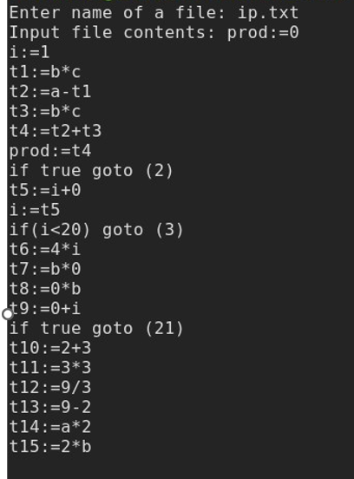

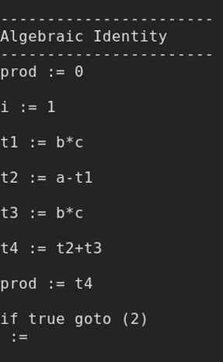

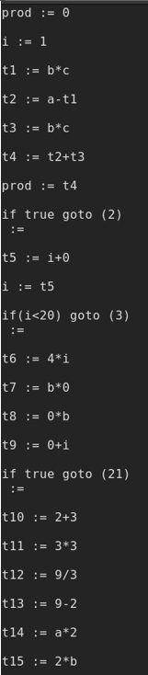

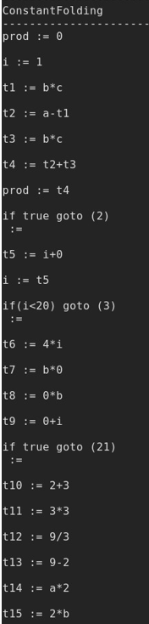

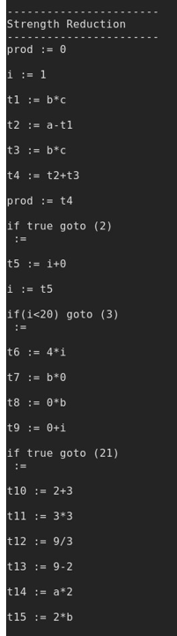

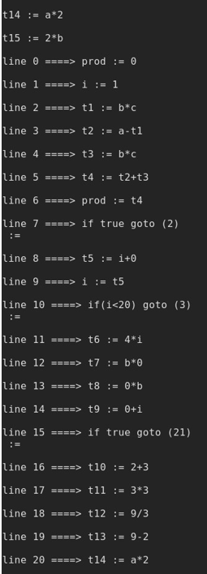

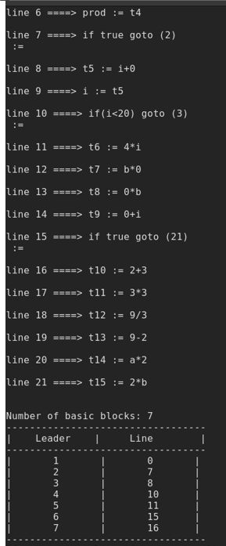

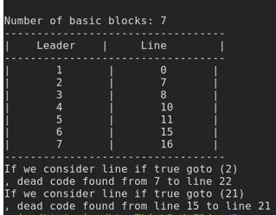

**Learning Outcome:**

* Understood the working of yacc for debugging of programs.
* Understood the role of yacc in running a program
* Understood how to write yacc programs